第十四章 欧姆定律

14.3 欧姆定律


- 通过实验探究，熟悉控制变量法的应用，并得出电流与电压的关系，电流与电阻的关系；
- 掌握电流跟电压的关系及电流跟电阻的关系；
- 知道欧姆定律的内容、公式及相关的物理量的单位；
- 欧姆定律的图像。
题型汇总：欧姆定律的内容与概念的理解、欧姆定律的变形公式、探究电流与电压/电阻的关系实验。


- 欧姆定律
内容：导体中的电流与导体两端的电压成正比，与导体的电阻成反比。
公式：I=$\frac{U}{R}$
推导式：U=IR R=$\frac{U}{I}$
欧姆定律的理解：①在电阻一定的情况下，导体中的电流跟这段导体两端的电压成正比；②在电压不变的情况下，导体中的电流跟导体的电阻成反比。
适用条件：纯电阻电路。
- 实验：控制变量法探究电流与电压、电流与电阻的关系
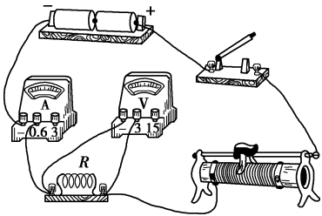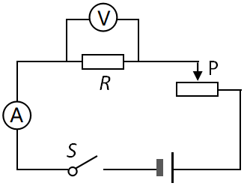
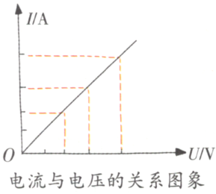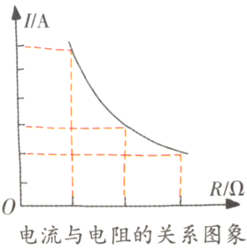
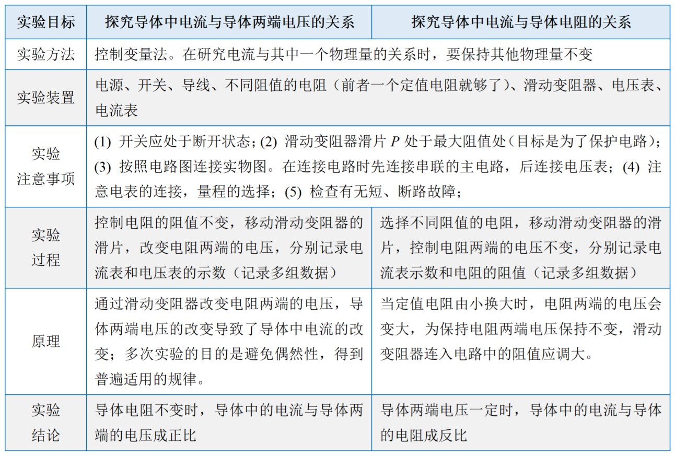



考点一 欧姆定律
1．关于公式I＝可知，导体中的电流与导体两端的电压成 ，与导体的电阻成 。

2．小明在探究“电流跟电压、电阻的关系”时，根据收集的数据画出了如图所示的图象，下列结论与图象相符的是（ ）
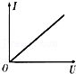
A．电流一定时，电阻跟电压成正比
B．电压一定时，电流跟电阻成反比
C．电阻一定时，电流跟电压成正比
D．电阻一定时，电流跟电压成反比

3．某同学在探究“电流跟电压、电阻的关系”时，根据收集到的数据画出了如图所示的I﹣R图象，下列结论与图象相符的是（ ）
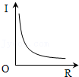
A．电阻一定时，电流与电压成正比
B．电阻一定时，电压与电流成正比
C．电压一定时，电流与电阻成反比
D．电压一定时，电阻与电流成反比

4．实验室用的小灯泡的电流随电压变化的图象如图所示，其中正确的是（ ）
A．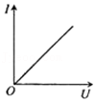 B．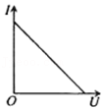
C．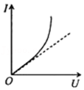 D．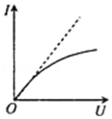

5．在学过欧姆定律后，同学们有以下认识，其中不正确的是（ ）
A．欧姆定律揭示了导体中的电流与电压、电阻的关系
B．当电压一定时，导体中的电流与电阻成反比
C．在研究导体中的电流与电压、电阻的关系过程中使用了控制变量法
D．根据欧姆定律的变形公式R＝可知：导体的电阻随电压和电流的变化而变化

6．关于电流、电压和电阻，下列说法正确的是（ ）
A．只要将导体连入电路，电路中就有电流
B．导体中通过的电流为零时，它的电阻也为零
C．有电流通过的小灯泡，其两端不一定有电压
D．导体两端电压越大，通过该导体的电流就越大

7．下列说法正确的是（ ）
A．从R＝可知，导体的电阻跟导体两端的电压成正比，跟导体中的电流成反比
B．从R＝可知，对于某一导体，通过的电流越大，则导体两端的电压越大
C．从I＝可知，导体中的电流跟两端的电压成正比，跟导体的电阻成反比
D．从R＝可知，对于某一导体，所加电压跟通过导体的电流之比是个恒量

考点二 欧姆定律的变形公式
8．当某导体两端电压是2V时，通过它的电流是0.2A，则该导体的电阻是 Ω，当它不接入电路时，该导体的电阻为 Ω。

9．关于R＝，下列说法正确的是（ ）
A．导体的电阻与两端的电压成正比
B．导体的电阻与通过的电流成反比
C．导体两端的电压为0V时，导体的电阻为0Ω
D．导体的电阻一般与导体两端电压和通过导体的电流无关

10．根据欧姆定律公式I＝，可变形得到公式R＝，下列说法正确的是（ ）
A．导体电阻的大小跟导体两端的电压成正比
B．导体电阻的大小跟导体中的电流成反比
C．当导体两端的电压为零时，导体的电阻也为零
D．导体电阻的大小跟导体两端的电压和通过导体的电流无关

11．由欧姆定律公式可导出R＝，对此表达式下面说法正确的是（ ）
A．导体两端电压为零时，导体的电阻为零
B．导体两端电压越大，导体的电阻越大
C．通过导体的电流越大，导体的电阻越小
D．导体的电阻值的大小，可以用它两端的电压与通过它的电流的比值来表示

考点三 探究电流与电压、电阻的关系实验
12．图甲是探究电流和电压关系的实验电路，电流表和电压表量程分别为“0～0.6A”“0～3V”，定值电阻R₁阻值为10Ω，滑动变阻器R₂标有“20Ω 1A”，电源电压恒为6V。根据图乙所画图像可得结论：保持导体 一定，通过导体的电流与它两端电压成 比，向左移动滑片， 表先达到最大刻度，此时滑动变阻器接入电路的阻值为 Ω。
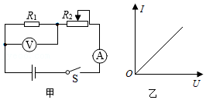

13．小刚用如图所示电路探究“一段电路中电流与电阻的关系”，在此实验过程中，他的一步操作是将变阻器滑片适当向左移动，则下列说法中正确的是（ ）
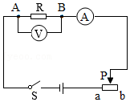
A．移动滑片前，小刚可能是将R换成了一个阻值较小的定值电阻
B．小刚在移动滑片时，眼睛需要注视电流表
C．小刚在移动滑片时，电压表示数变小
D．此实验只需观察电流表和电压表示数变化即可得出结论

14．在探究“电流与电阻关系“的实验中，实验器材；电源（电源电压3V保持不变）、滑动变阻器R₀（0～20Ω），电阻箱（0～9999Ω）、电压表（0～3V）、电流表（0～0.6A）、开关各一个、导线若干，依据如图电路，各小组同学保持电阻R两端的电压U＝2V不变，记录了六组数据，并绘制成图像，根据给定的器材，选择出比较合理的图像（ ）
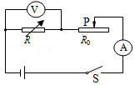
A．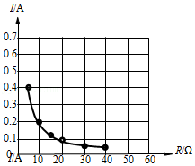 B．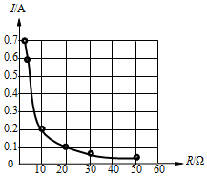
C．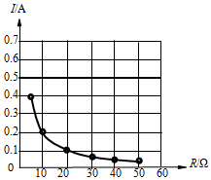 D．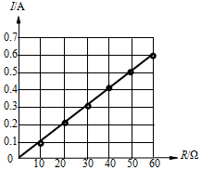

15．某同学利用如图甲所示的电路进行实验，电源电压恒为3V，更换5个定值电阻R_{x}，得到如图乙所示的图象。以下有关叙述错误的是（ ）
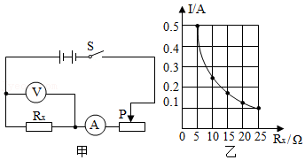
A．该同学研究的是电流和电阻的关系
B．闭合开关，发现电流表示数过大，原因可能是滑动变阻器连入电路阻值过小
C．实验中电压表的示数保持2.5V不变
D．将R_{x}从5Ω换成10Ω后，应将滑片P向左移

16．如图甲所示，小明利用电源电压恒为5V的电路探究“电流与电阻的关系”，并将每次的实验数据经过转换后在I﹣坐标系内进行了描点，如图乙所示。由图可知，小明控制电阻两端的电压为 V，图乙中，发现有一个错误数据点，该数据点是小明某次将电阻由 Ω变换为错误数据点对应电阻时，未调节滑动变阻器就读取电流而造成的。
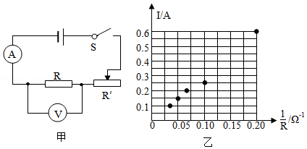

17．如图所示，小明连接了图甲所示的电路探究“电流与电压、电阻的关系”。
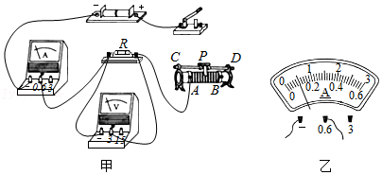
（1）在连接电路时开关应 ；
（2）闭合开关前，如图甲中滑动变阻器的滑片P应位于 （A/B）端；
（3）小明通过实验得到的数据如表（一）所示，其中第1次实验的电流表示数如图乙所示，为 A，所用电阻R的值是 Ω。根据表（一）的数据，可得出的结论是在电阻一定时， 。
表（一）
实验序号 | 1 | 2 | 3
电阻/Ω | R
电压/V | 1.0 | 1.5 | 2.0
电流/A |  | 0.15 | 0.20
表（二）
实验序号 | 4 | 5 | 6
电阻/Ω | 5 | 10 | 15
电压/V | 1.5 | 2.0 | 2.3
电流/A | 0.30 | 0.20 | 0.15
（4）小明继续探究电流与电阻的关系，他先后将5Ω、10Ω和15Ω的电阻接入电路中进行实验，得到数据如表（二）所示.通过分析表（二）的数据，可知小明在操作过程中存在的错误是：没有控制导体两端的 不变。

18．小明同学用如图甲所示的电路探究“电流与电压和电阻的关系”，电源电压18V保持不变，滑动变阻器的规格是“70Ω，1.5A”，阻值为10Ω、20Ω，30Ω、50Ω的电阻各一个，电流表（0～0.6A）一个，电压表（0～15V）各一个。
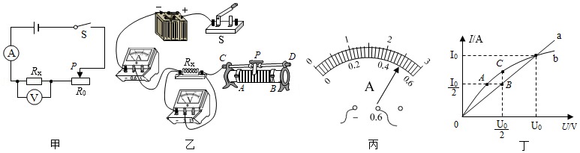
（1）根据图甲所示的电路图，将图乙所示的实物图连接完整，要求闭合S后，滑片P向左移动时电压表示数变大。
（2）小明先探究“电阻R一定，电流与电压的关系”，他将10Ω的电阻作为R接入电路，闭合开关S，通过调节滑动变阻器滑片P，测出电阻两端施加不同电压时对应电流值，并记录（如表1所示）。老师指出他在实验中存在一个失误，请你指出他的失误 。小明改正后第3次实验时电流表的读数如图丙所示，则此时流经电阻的电流为 A.分析数据，可得出结论： 。
表1
实验次序 | 1 | 2 | 3 | 4
U/V | 3.0 | 4.0 | 5.0 | 6.0
I/A | 0.32 | 0.42 | 0.5 | 0.62
（3）接着小明根据表1数据绘制出I﹣U图象，如图丁中a所示，实验完成后，将电阻换成小灯泡.重复上述实验过程，绘制出I﹣图象，如图丁中b所示，试分析图象中A，B、C三点阻R_{A}，R_{B}，R_{C}从小到大排列依次为（用不等式表示）：
（4）小明再探究“电压U一定，电流与电阻的关系”：
他将10Ω的电阻接入电路，闭合开关S，调节滑片P到适当位置，读出电流表示数记入表中断开开关S，小明用20Ω的电阻替换10Ω的电阻，闭合开关S，移动滑片P使滑动变阻器接入电路阻值 （选填“增大”或“减小”）他这样操作的目的是 .

19．小明在“探究通过导体的电流与电阻的关系”时，选取了如下器材：电源电压恒为6V、电流表量程为“0～0.6A”，电压表量程为“0～3V”，滑动变阻器规格为“20Ω0.5A”、开关、导线、可供选择的定值电阻若干．
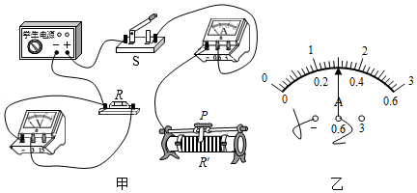
（1）请用笔画线代替导线，将图甲中的电路连接完整（要求：向右移动滑动变阻器滑片时，电路中的电流变小，且导线不能交叉）。
（2）实验中，滑动变阻器的主要作用是 ．
（3）首先，他选择R＝10Ω的定值电阻接入电路，闭合开关后，移动滑动变阻器的滑片至适当位置，此时电流表的示数如图乙所示，则通过定值电阻R的电流为 A．
（4）分别换上多个定值电阻进行探究，数据记录如表所示，老师指出其中一组数据是拼凑的，你认为是第 组（选填实验序号），理由是实验所用的滑动变阻器的最大阻值太 了（选填“大”或“小”）。
实验序号 | 1 | 2 | 3 | 4
电阻/Ω | 10 | 15 | 20 | 25
电流/A | 0.30 | 0.20 | 0.15 | 0.12
（5）排除拼凑的数据后，分析数据可以得到的结论是：在 一定时，通过导体的电流与导体的电阻成反比。
（6）在不更换滑动变阻器的情况下，可以采取 的措施（选填字母符号），完成这组拼凑数据所对应的实验测量。
A．降低定值电阻两端电压 B．降低电源电压 C．选用更大阻值的定值电阻
（7）为了防止实验过程中定值电阻的阻值发生较大变化，应尽量
A．缩短通电时间、用较小的电流来测量 B．缩短通电时间、用较大的电流来测量
C．延长通电时间、用较小的电流来测量 D．延长通电时间、用较大的电流来测量

20．某实验小组探究电流与电压和电阻的关系。实验中电源电压恒为3V，滑动变阻器最大阻值为20Ω。
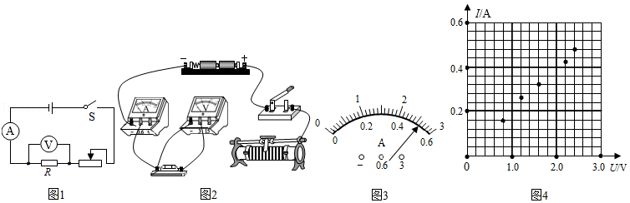
（1）他们先用5Ω的定值电阻探究电流与电压的关系，实验电路图如图1所示：
①请根据图1的电路图把图2的实物电路连接完整；
②接线完毕后，小丽建议要对电路进行检查后再闭合开关，请你提出其中一项需要检查的内容： 。
③检查完毕后，闭合开关，调节滑动变阻器，记录了5组数据。测第6组数据时，电压表的示数为2.6V，电流表的示数如图3所示。请在图4的坐标系中描绘出第6组数据对应的点，并根据描出的6个数据点画出定值电阻的I﹣U图像；
④分析画出的I﹣U图像可得出结论： 。
（2）接着他们在原有5Ω定值电阻的基础上，又准备了阻值为10Ω、15Ω、20Ω的三个定值电阻，以探究电压一定时电流与电阻的关系。为了控制电压不变，每次更换定值电阻后需要调节滑动变阻器，使定值电阻两端的电压达到相同的值。这个电压控制在多少合适呢？实验小组的同学分别提出了0.5V、1V和2V三个电压值，为使实验顺利进行，大家进行了分析与讨论，你认为应选这三个电压值中的 V。

